IDENTIFIKASI TINGKAT BERPIKIR KREATIF PESERTA DIDIK SMA DALAM MEMECAHKAN MASALAH ALJABAR DITINJAU DARI GAYA KOGNITIF
Lailatus Sa’adah, S.Pd.
Pendidikan Matematika STKIP PGRI Sidoarjo
lailah0408@gmail.com
Soffil Widadah, S.Pd., M.Pd.
Pendidikan Matematika STKIP PGRI Sidoarjo
soffdah16@gmail.com
Abstrak
Penelitian ini bertujuan untuk mengidentifikasi tingkat berpikir kreatif peserta didik dalam memecahkan masalah aljabar ditinjau dari gaya kognitif field dependent dan field independent. Jenis penelitian ini adalah penelitian deskriptif dengan menggunakan pendekatan kualitatif. Penelitian ini dilakukan dengan mengelompokkan siswa yang tergolong field dependent dan field independent kemudian subjek ditentukan berdasar pada kemampuan matematika yang sama dan komunikasi yang baik. Analisis data dalam penelitian ini meliputi: mereduksi data, menyajikan data, dan menarik kesimpulan data dari hasil tes pemecahan masalah matematika dan wawancara. Terdapat 3 indikator berpikir kreatif, yaitu kefasihan, keluwesan, dan kebaruan. Siswa dengan TBK 4 memenuhi indikator kefasihan, keluwesan, dan kebaruan. Siswa dengan TBK 3 memenuhi indikator kefasihan dan kebaruan atau kefasihan dan keluwesan. Siswa dengan TBK 2 memenuhi indikator keluwesan atau kebaruan. Siswa dengan TBK 1 memenuhi indikator kefasihan. Siswa dengan TBK 0 tidak memenuhi ketiga indikator.
Kata Kunci: tingkat berpikir kreatif, memecahkan masalah, aljabar, gaya kognitif

Abstract
The objective of this study is to identify the level of creative thinking of class X students in problem solving of algebra in terms of cognitive style of field dependent and field independent. The type of this research is descriptive research using qualitative approach. This research is done by grouping the students belong to field dependent and field independent then subject determined based on the same mathematical ability and good communication. Data analysis in this study include: reducing data, presenting data, and drawing data conclusions from the results of mathematical problem solving tests and interviews. It is based on the components of creative thinking that are fluency, flexibility, and novelty. Students with TBK 4 meet 3 indicators. Students of FI had TBK 4 (very creative) means that learners meet the three indicators (fluency, flexibility, and novelty) and TBK 3 (creative), means that students meet the 2 indicators of fluency and novelty. Student with TBK 0 (not creative), means that learners did not meet the three indicators of creative thinking and TBK 1 (less creative), means that students meet the indicators of fluency.
Keywords: level of creative thinking, problem solving, algebra, cognitive style

PENDAHULUAN
Peserta didik seharusnya didorong untuk mengembangkan kemampuan berpikir dalam belajar matematika. Oleh karena itu, program pendidikan yang dikembangkan perlu menekankan pada pengembangan kemampuan berpikir logis, analitis, sistematis, kritis, dan kreatif yang harus dimiliki peserta didik. Pada dasarnya, masing-masing peserta didik mempunyai potensi kreatif yang berbeda sehingga dalam memecahkan masalah diberi kesempatan untuk menyelesaikan dengan caranya sendiri.
Menurut Siswono (2008:11), berpikir kreatif merupakan rangkaian tindakan yang dilakukan peserta didik dengan menggunakan akal budinya untuk menciptakan sebuah pikiran baru dari kumpulan ingatan yang berisi berbagai ide, keterangan, konsep, pengalaman, dan pengetahuan. Pengertian ini memfokuskan pada banyak cara dalam suatu pemecahan masalah dan memunculkan ide-ide baru tentang suatu permasalahan. Setiap peserta didik mempunyai bakat kreatif yang berbeda sehingga kemungkinan penyelesaian atau jawaban dari suatu masalah juga akan beragam. Proses individu untuk memunculkan ide baru merupakan penggabungan ide-ide sebelumnya yang belum diwujudkan atau masih dalam pemikiran. Pengertian berpikir kreatif ini ditandai dengan adanya ide baru yang dimunculkan sebagai hasil dari proses berpikir tersebut.
Aktivitas berpikir peserta didik dalam memecahkan masalah matematika dapat dipengaruhi oleh beberapa faktor. Faktor tersebut berkaitan dengan perbedaan individu dalam merespon lingkungannya. “Perbedaan individu dalam menerima atau mengolah informasi antara lain adalah inteligensi, gaya kognitif, dan kepribadian” (Chrysostomou, 2011:16). Gaya kognitif merujuk pada cara seseorang memproses, menyimpan maupun menggunakan informasi untuk menanggapi suatu tugas atau menanggapi berbagai jenis situasi lingkungannya, disebut sebagai gaya bukan sebagai kemampuan karena merujuk pada bagaimana seseorang memproses informasi dan memecahkan masalah dan bukan merujuk pada bagaimana proses penyelesaian terbaik yang mampu dihasilkan.
Pada penelitian ini, peneliti memilih fokus pada tipe gaya kognitif Field Dependent (FI) dan Field Independent (FD). Perbedaan mendasar dari kedua gaya kognitif tesebut yaitu dalam hal bagaimana melihat suatu permasalahan. Peserta didik dengan gaya kognitif FI dengan mudah dapat bebas dari persepsi yang terorganisir dan segara dapat memisahkan suatu bagian dari kesatuannya sedangkan peserta didik dengan gaya kognitif FD kurang atau tidak bisa memisahkan sesuatu bagian dari kesatuan dan cenderung segera menerima bagian atau konteks yang dominan.
Berdasarkan latar belakang yang telah diuraikan, maka yang menjadi pertanyaan penelitian adalah: (1) Bagaimanakah tingkat berpikir kreatif peserta didik kelas X dalam memecahkan masalah aljabar ditinjau dari gaya kognitif field dependent? (2) Bagaimanakah tingkat berpikir kreatif peserta didik kelas X dalam memecahkan masalah aljabar ditinjau dari gaya kognitif field independent?
“Berpikir adalah proses menghasilkan representasi mental yang baru melalui transformasi informasi yang melibatkan interaksi secara kompleks antara atribut-atribut mental seperti penilaian, abstraksi, penalaran, imajinasi, dan pemecahan masalah” (Suharnan, 2005:80). Dalam mengabstraksi informasi yang diterima, peserta didik mungkin akan menggunakan imajinasinya untuk pada akhirnya dapat mengelompokkan informasi tersebut dengan mempertimbangkan skema yang telah dimiliki. Hasil dari abstraksi disimpulkan secara logis yang melibatkan penalaran peserta didik. Penalaran berkaitan dengan bagaimana peserta didik mencapai kesimpulan tertentu baik dari premis langsung maupun tidak langsung yang akan dijadikan solusi dari pemecahan masalah.
“Kreatif merupakan aktivitas kognitif untuk menghasilkan gagasan-gagasan baru dan berguna (new ideas and useful)” (Suharnan, 2005:373). Definisi ini mengandung dua hal penting bagi kriteria kreatif. Pertama, gagasan dikatakan kreatif apabila memiliki kriteria baru. Kriteria baru tidak berarti bahwa gagasan itu sama sekali belum pernah ada, tetapi boleh jadi merupakan gagasan yang dikembangkan dari hasil modifikasi gagasan-gagasan yang sudah ada sebelumnya. Kedua, suatu gagasan dikatakan kreatif apabila memiliki kriteria berguna. Kegunaan dari suatu gagasan bersifat relatif yakni dapat memberikan manfaat baik bagi peserta didik maupun orang lain. Namun, jika kegunaan tersebut mampu memberikan manfaat bagi peserta didik saja maka sudah dapat dikatakan sebagai kreatif.
“Berpikir kreatif merupakan rangkaian tindakan yang dilakukan peserta didik dengan menggunakan akal budinya untuk menciptakan sebuah pikiran baru dari kumpulan ingatan yang berisi berbagai ide, keterangan, konsep, pengalaman, dan pengetahuan” (Siswono, 2008:14). Pengertian ini menunjukkan bahwa berpikir kreatif berkaitan dengan sikap peserta didik untuk menciptakan gagasan-gagasan baru dengan memadukan antara sekumpulan ingatan atau pengalaman yang telah dimiliki dan informasi atau kondisi baru yang sedang dihadapi. Menurut Siswono (2007:2), komponen yang digunakan untuk mengukur aktivitas berpikir kreatif matematis terdiri atas tiga komponen yaitu kefasihan, keluwesan, dan kebaruan. Kefasihan berarti peserta didik mampu memecahkan masalah dengan lancar dan benar, keluwesan berarti peserta didik mampu menyelesaikan masalah dengan lebih dari satu alternatif jawaban, dan kebaruan berarti peserta didik mampu berpikir dengan cara baru yang sebelumnya belum diketahui oleh peserta didik yang bersangkutan. Berikut tabel indikator berpikir kreatif.
Tabel 1. Indikator Berpikir Kreatif
No | Komponen | Indikator/Kriteria
1. | Kefasihan (Fluency) | Peserta didik memecahkan masalah dengan tidak tersendat-sendat dan benar.
2. | Keluwesan (Flexibility) | Peserta didik memecahkan masalah dengan lebih dari satu alternatif jawaban.
3. | Kebaruan (Originality) | Peserta didik memecahkan masalah dengan beberapa jawaban yang berbeda atau mempunyai jawaban yang tidak terpikirkan oleh orang lain.
Indikator tersebut merupakan acuan untuk melihat aktivitas berpikir kreatif peserta didik dalam memecahkan masalah matematika.
“Masalah matematika adalah pertanyaan yang diajukan untuk diselesaikan berupa soal matematika dan menyelesaikannya tidak dapat digunakan prosedur rutin yang telah diketahui peserta didik” (Andri, 2008). Masalah bukan berupa pertanyaan yang rutin secara langsung dapat diselesaikan oleh peserta didik, melainkan membutuhkan pemikiran untuk mengaitkan pengetahuan-pengetahuan yang telah dimiliki untuk menyelesaikannya. “Memecahkan masalah berarti proses peserta didik untuk merespon dan mengatasi masalah ketika suatu jawaban atau metode belum tampak jelas” (Siswono, 2008:35). Dalam memecahkan masalah peserta didik membutuhkan proses untuk menemukan jawaban yang diinginkan. Proses yang dilakukan adalah pencarian jalan keluar dari kesulitan untuk mencapai tujuan pemecahan masalah.
Menurut Haylok (dalam Siswono, 2008:25), kreativitas memiliki banyak tingkatan sebagaimana mereka memiliki berbagai tingkatan kecerdasan. Jika kreativitas merupakan perwujudan dari proses berpikir kreatif, maka berpikir kreatif juga mempunyai tingkat atau level. Kebanyakan orang dianggap kreatif, tapi tingkat kreatifnya berbeda. Kreatif yang dimiliki setiap peserta didik merupakan potensi yang sudah ada dan dapat diukur serta dikembangkan. Berikut tabel karakteristik tingkat berpikir kreatif dalam pemecahan masalah.
Tabel 2. Karakteristik Tingkat Berpikir Kreatif dalam Pemecahan Masalah
Tingkat | Karakteristik
Tingkat 4  (Sangat Kreatif) | - Peserta didik mampu memecahkan masalah dengan cara lebih dari satu alternatif jawaban.  - Peserta didik hanya mampu mendapat satu jawaban yang baru tetapi dapat menyelesaikan dengan berbagai cara.
Tingkat 3  (Kreatif) | - Peserta didik mampu menunjukkan jawaban yang baru dengan fasih tetapi tidak dapat menunjukkan cara yang berbeda, atau dapat menunjukkan cara berbeda dan mendapatkan jawaban yang beragam meskipun jawaban tersebut tidak baru.
Tingkat 2  (Cukup Kreatif) | - Peserta didik mampu menunjukkan jawaban berbeda dari kebiasaan umum meskipun tidak dengan luwes atau fasih, atau mampu menunjukkan berbagai cara penyelesaian yang berbeda meskipun tidak fasih dalam menjawab dan yang dihasilkan tidak baru.
Tingkat 1  (Kurang Kreatif) | - Peserta didik tidak mampu membuat jawaban berbeda dan tidak dapat memecahkan masalah dengan cara yang berbeda-beda, tetapi mampu menjawab atau menyelesaikan masalah yang beragam.
Tingkat 0  (Tidak Kreatif) | - Peserta didik tidak mampu membuat alternatif jawaban.
(Diadaptasi dari Siswono, 2008:31)
Tingkat berpikir kreatif oleh Siswono tersebut digunakan peneliti sebagai acuan dalam penggolongan tingkat berpikir kreatif yang dimiliki oleh peserta didik. Untuk lebih mempermudah dalam pengkategorian tingkat berpikir kreatif peserta didik dapat dilihat tabel berikut:
Tabel 3. Tingkat Berpikir Kreatif dalam Pemecahan Masalah
Tingkat Berpikir Kreatif | Komponen Berpikir Kreatif
 | Kefasihan | Keluwesan | Kebaruan
TBK 4 | √ | √ | √
 | - | √ | √
TBK 3 | √ | - | √
 | √ | √ | -
TBK 2 | - | - | √
 | - | √ | -
TBK 1 | √ | - | -
TBK 0 | - | - | -
(Diadopsi dari Siswono, 2008:31)
Keterangan:
TBK : Tingkat Berpikir Kreatif
√ : Memenuhi
- : Tidak Memenuhi

“Gaya kognitif adalah perbedaan cara siswa memproses informasi yang merujuk pada bagaimana seseorang memproses informasi dan menggunakan strategi untuk merespon suatu tugas” (Rahman, 2009:29). Peserta didik memiliki perbedaan dalam memproses suatu informasi yang hal tersebut akan berujung pada bagaimana peserta didik dapat memecahkan masalah, sehingga peserta didik memiliki strategi yang tepat untuk mengatasi masalah dengan berbagai cara yang dapat dijadikan sebagai solusi.
Adapun gaya kognitif yang digunakan dalam penelitian ini adalah gaya kognitif field dependent dan gaya kognitif field independent. Gaya kognitif tipe ini akan menjadi peninjau dalam mengidentifikasi tingkat berpikir kreatif peserta didik dalam memecahkan masalah, karena pemikiran peserta didik yang kreatif akan terwujud jika tidak ada pengaruh dari lingkungan sekitar, ataupun jika ada dorongan kuat dalam dirinya sendiri (motivasi internal) untuk menghasilkan pikiran kreatif yang dapat berkembang dalam lingkungan yang tidak menunjang. Chasanah (2010:17) menyatakan bahwa perbedaan proses berpikir peserta didik Field Dependent (FD) dan Field Independent (FI) akan terlihat pada saat menyelesaikan soal matematika, terutama soal cerita matematika.

METODE
Penelitian ini merupakan penelitian deskriptif dengan pendekatan kualitatif, dan dilaksanakan di SMA Muhammadiyah 3 Tulangan kelas X pada tahun ajaran 2016-2017 semester genap. Subjek penelitian hanya dilakukan pada satu kelas di kelas X. Pemilihan subjek dilakukan dengan pemberian tes GEFT kepada peserta didik yang hasilnya digunakan sebagai dasar pengelompokan berdasarkan gaya kognitif field independend (FI) dan field dependent (FD). Setelah memperoleh data peserta didik FI dan FD, dilakukan wawancara dengan guru sekolah terkait dengan kemampuan matematika dan kemampuan komunikasi peserta didik. Hal ini dilakukan untuk memperoleh subjek penelitian yang mempunyai kemampuan matematika sama dan mampu berkomunikasi dengan baik. Hasil dari wawancara tersebut akan diperoleh subjek penelitian, masing-masing dua peserta didik dengan gaya kognitif field dependent dan dua peserta didik dengan gaya kognitif field independent.
Instrumen yang digunakan dalam penelitian ini terdiri dari dua , yaitu instrumen utama dan instrumen bantu, dimana instrumen utama yaitu peneliti, karena peneliti yang berhubungan langsung dengan subjek penelitian dan tidak diwakilkan kepada orang lain. Instrumen bantunya adalah Tes GEFT, soal Tes Pemecahan Masalah Matematika (TPMM) yang memuat masalah aljabar terkait soal cerita, dan pedoman wawancara mendalam. Setelah diperoleh instrumen tes pemecahan masalah matematika dan pedoman wawancara yang valid, langkah selanjutnya adalah melakukan pengumpulan data. Proses pengumpulan data dalam penelitian ini dilakukan dengan menggunakan metode wawancara berbasis tugas yang dilakukan kepada setiap subjek setelah subjek diberi tes.
Teknik analisis data dalam penelitian ini dilakukan melalui reduksi data, penyajian data, dan penarik kesimpulan. Pengujian keabsahan data dalam penelitian ini digunakan uji kredibilitas data dengan cara triangulasi. Triangulasi adalah teknik pemeriksaan keabsahan data yang memanfaatkan sesuatu yang lain di luar data itu untuk keperluan pengecekan atau sebagai pembanding terhadap data itu. Dalam penelitian ini, triangulasi yang digunakan adalah tringulasi teknik dan sumber. Triangulasi teknik dilakukan dengan cara membandingkan data yang diperoleh dari pengumpulan data melalui tes dan data yang diperoleh melalui wawancara, sedangkan triangulasi sumber dilakukan dengan membandingkan masing-masing dua subjek FI dan dua subjek FD terkait dengan tingkat berpikir kreatif dalam pemecahan masalah matematika.

HASIL DAN PEMBAHASAN
Tes GEFT dilakukan untuk menentukan subjek penelitian. Tes gaya kognitif dengan menggunakan instrumen GEFT dilakukan pada hari Selasa, 8 Mei 2017. Hasil tes GEFT menunjukkan terdapat 23 peserta didik dengan gaya kognitif FI dan 14 peserta didik dengan gaya kognitif FD. Peserta didik yang memenuhi kriteria akan dipakai sebagai subjek penelitian. Subjek penelitian dalam penelitian ini berjumlah 4 peserta didik yang terdiri dari 2 siswa dengan gaya kognitif field dependent dan 2 siswa dengan gaya kognitif field independent. Daftar inisial subjek penelitian dapat disajikan pada tabel berikut.
Tabel 4. Subjek Penelitian dengan Gaya Kognitif Field Dependent Terpilih
No. | Subjek FD | Skor Tes GEFT
1. | AKT | 5
2. | SOV | 6
Tabel 5. Subjek Penelitian dengan Gaya Kognitif Field Independent Terpilih
No. | Subjek FI | Skor Tes GEFT
1. | AAR | 12
2. | SFZ | 18
Berikut adalah hasil jawaban subjek dengan gaya kognitif field dependent dan field independent.
Gambar 1. Jawaban subjek SOV
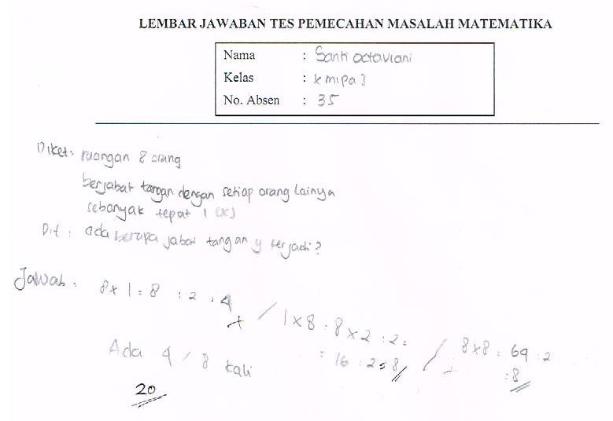

SOV tidak dapat menyelesaikan masalah dengan benar. SOV menjawab dengan logika yang dipahaminya. Berdasarkan pemaparan tersebut, dapat disimpulkan bahwa SOV tidak memenuhi ketiga indikator. . Sehingga SOV termasuk dalam kategori TBK 0 (tidak kreatif).
Gambar 2. Jawaban Subjek AKT

AKT tidak dapat menyelesaikan masalah dengan alternatif jawaban lebih dari satu. AKT hanya mampu menjawab dengan satu penyelesaian saja. Berdasarkan pemaparan tersebut, dapat disimpulkan bahwa AKT memenuhi 1 indikator, yaitu kefasihan. Sehingga AKT termasuk dalam kategori TBK 1 (kurang kreatif).
Hasil analisis data terkait tingkat berpikir kreatif subjek yang memiliki gaya kognitif field dependent memiliki tingkat berpikir kreatif yang berdekatan yaitu TBK 0 dan TBK 1. Hal ini terbukti dengan gambar 1 yang memiliki level tingkat berpikir kreatif 0 (tidak kreatif) dan subjek gambar 2 yang memiliki tingkat berpikir kreatif satu (kurang kreatif). Dengan demikian, subjek dengan gaya kognitif field dependent memiliki TBK cenderung rendah.
Gambar 3. Jawaban Subjek SFZ
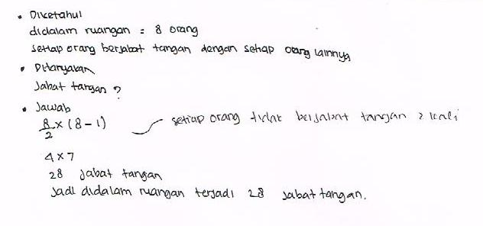

SFZ dapat menyelesaikan masalah dengan benar dan jawaban yang diperoleh berbeda dari peserta didik lainnya. SFZ hanya mampu menjawab dengan satu penyelesaian saja. Berdasarkan pemaparan diatas, dapat disimpulkan bahwa SFZ memenuhi dua indikator, yaitu kefasihan dan kebaruan. Sehingga SFZ termasuk dalam kategori TBK 3 (kreatif).
Gambar 4. Jawaban Subjek AAR
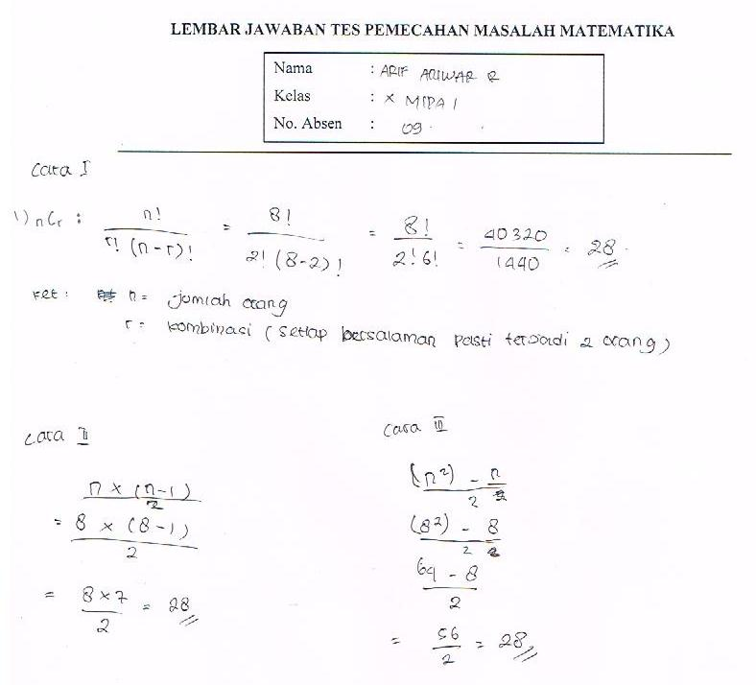

AAR dapat menyelesaikan masalah dengan benar dan jawaban yang diperoleh berbeda dari peserta didik lainnya. AAR juga mampu menyelesaikan dengan lebih dari satu alternatif jawaban. Berdasarkan pemaparan diatas, dapat disimpulkan bahwa AAR memenuhi ketiga indikator yaitu kefasihan, keluwesan, dan kebaruan. Sehingga AAR termasuk dalam kategori TBK 4 (sangat kreatif).
Hasil analisis data terkait dengan tingkat berpikir kreatif subjek yang memiliki gaya kognitif field independent adalah cenderung tinggi. Hal ini terbukti dengan subjek gambar 3 yang memiliki level tingkat berpikir kreatif 3 (kreatif) dan subjek gambar 4 yang memiliki tingkat berpikir kreatif 4 (sangat kreatif). Dengan demikian, subjek penelitian yang mempunyai gaya kognitif field independent memiliki tingkat berpikir kreatif yang berdekatan yaitu TBK 3 dan TBK 4.
Hasil identifikasi tingkat berpikir kreatif subjek dengan gaya kognitif field dependent dan field independent adalah sebagai berikut.
Tabel 4. Identifikasi Tingkat Berpikir Kreatif Subjek dengan Gaya Kognitif
Field Dependent dan Field Independent
No | Gaya Kognitif Peserta Didik | Komponen Berpikir Kreatif |  |  | Tingkat Berpikir Kreatif
 |  | Kefasihan | Keluwesan | Kebaruan
1. | Subjek FD AKT | √ | - | - | TBK 1
2. | Subjek FD SOV | - | - | - | TBK 0
3. | Subjek FI AAR | √ | √ | √ | TBK 4
4. | Subjek FI SFZ | √ | - | √ | TBK 3
Berdasarkan tabel 4, subjek dengan gaya kognitif field dependent memiliki tingkat berpikir kreatif yang cenderung rendah (subjek AKT pada TBK 1 artinya kurang kreatif dan subjek SOV pada TBK 0 artinya tidak kreatif). Subjek FD memerlukan petunjuk yang lebih banyak untuk memecahkan masalah, serta sangat dipengaruhi oleh lingkungan atau banyak bergantung pada pendidikan masa lampau. Subjek FD memberikan jawaban sederhana dan sesuai dengan permintaan soal.
Subjek dengan gaya kognitif field independent memiliki tingkat berpikir kreatif cenderung tinggi (subjek AAR pada TBK 4 artinya sangat kreatif dan subjek SFZ pada TBK 3 artinya kreatif). Subjek FI memiliki rasa ingin tahu yang lebih untuk menyelesaikan TPMM, karena TPMM membuka banyak kemungkinan jawaban yang bisa mereka dapatkan dan menuntut untuk dapat memberikan bentuk atau cara baru dalam menyelesaikan masalah.
Hasil identifikasi tersebut sesuai dengan pernyataan Rahman (2009), bahwa peserta didik yang bergaya kognitif field dependent tidak mengajukan masalah yang mengandung informasi/data baru, tetapi lebih banyak mengajukan masalah matematika yang dapat diselesaikan. Sedangkan peserta didik yang bergaya kognitif field independent lebih banyak mengajukan masalah matematika yang mengandung informasi/data baru, kualitas masalah matematika yang diajukan termasuk dalam kategori tinggi.

PENUTUP
Identifikasi tingkat berpikir kreatif peserta didik berdasarkan hasil tes GEFT dan tes pemecahan masalah matematika di SMA Muhammadiyah 3 Tulangan kelas X MIPA 1 tahun pelajaran 2016-2017, dapat diperoleh simpulan yaitu: (1) Peserta didik dengan gaya kognitif field dependent memiliki Tingkat Berpikir Kreatif (TBK) 0 (tidak kreatif) dan 1 (kurang kreatif). Peserta didik dengan TBK 0 berarti tidak memenuhi ketiga indikator berpikir kreatif baik kefasihan, keluwesan, maupun kebaruan sedangkan peserta didik dengan TBK 1 berarti hanya memenuhi indikator kefasihan saja. Hal ini menunjukkan bahwa TBK pada peserta didik dengan gaya kognitif field dependent cenderung rendah. (2) Peserta didik dengan gaya kognitif field independent memiliki Tingkat Berpikir Kreatif (TBK) 3 (kreatif) dan 4 (sangat kreatif). Peserta didik dengan TBK 3 berarti memenuhi dua indikator berpikir kreatif yaitu kefasihan dan kebaruan sedangkan peserta didik dengan TBK 4 berarti memenuhi ketiga indikator berpikir kreatif yaitu kefasihan, keluwesan, dan kebaruan. Hal ini menunjukkan bahwa TBK pada peserta didik dengan gaya kognitif field independent cenderung tinggi.

DAFTAR PUSTAKA
Chrysostomou, M., et all. (2011). ‘Cognitive Styles and Their Relation to Number Sense and Algebraic Reasoning”. Processdings of the Seventh Congress of the European Society for Research in Mathematics Education, hal 387-396.
Rahman, A. (2010). Profil Pengajuan Masalah Matematika Berdasarkan Gaya Kognitif Siswa. Disertasi. Tidak diterbitkan. Surabaya: Universitas Negeri Surabaya.
Siswono, T. Y. E. (2008). Model Pemebelajaran Matematika Berbasis Berpikir Kreatif. Surabaya: Unesa University Press.
Siswono, T. Y. E. (2008). Model Pemebelajaran Matematika Berbasis Berpikir Kreatif. Surabaya: Unesa University Press.
Suharnan. (2005). Psikologi Kognitif. Surabaya: Srikandi.

